巴布亞紐幾內亞獨立國 Independent State of Papua New Guinea

《首都》莫士比港 Port Moresby《面積》462,840 平方公里《獨立日期》1975/09/16

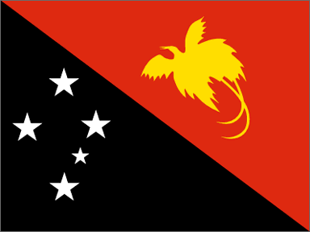
國旗性質 National Flag 縱橫比例 3 : 4 採用日期 1971/03/11
【國旗由來】1971年制定國旗，紅底上黃色的鳥是代表在棲息此地的天堂鳥，黑底上五個星星是指南十字星。

【布干維爾共和國】
Republic of Mekamui /
Bougainville /
North Solomons
1990年布干維爾島革命軍宣佈脫離巴布亞紐幾內亞成立「布干維爾共和國」，並得到索羅門群島政府的支援。
巴布亞紐幾內亞獨立國 Independent State of Papua New Guinea
【簡介】西元前八千年紐幾內亞高地已有人定居。一五一一年葡萄牙人發現紐幾內亞島。一八八四年英、德相繼瓜分紐幾內亞島東半部及附近島嶼。一九０六年英屬 紐幾內亞交澳大利亞管理，改稱澳屬巴布亞領地。一次大戰中澳軍佔領德屬部分。一九二０年國際聯盟決定委託澳管理；二次大戰中紐幾內亞一度為日軍佔領，戰後聯合國委託澳繼續管理德屬部分，一九四九年澳將原英屬和德屬兩部分合併為一個行政單位，稱「巴布亞紐幾內亞領地」。一九七三年實行內部自治。一九七五年九月十六日獨立，成為英聯邦成員國。
【位置】位於太平洋西南部。西與印度尼西亞的巴布亞省接壤，南隔托雷斯海峽與澳大利亞相望。全境共有600個島嶼。
【氣候】海拔1000米以上屬山地氣候，其餘屬熱帶雨林氣候。
【人口】422萬(1995年)。98%屬美拉尼西亞人。
【語言】官方語言為英語，皮金語在全國較爲流行，地方語言700於種，巴布亞多講莫土語，新幾內亞多講皮金語。
【宗教】居民中93%爲基督教徒，傳統拜物教也有一定影響。


